

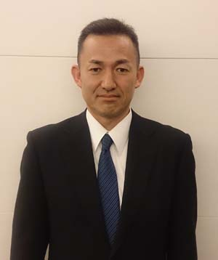

平成25年度の福井市PTA 連合会は

「子どもたちの笑顔のために！　広げようＰＴＡの輪」

を活動スローガンに掲げ、基本となる単位ＰＴＡ活動の

活性化を支援するとともに、いじめ問題への取り組み、

学校図書の充実、被災地支援といったことにも力を

そそいで参りたいと思っております。

皆様のなお一層のご理解とご協力を賜りますことを

心よりお願い申し上げます。

**福井市PTA連合会 会長 水島秀晃**

**平成25年度福井市PTA連合会  
総　会**

　 とき　　　平成25年5月18日　（土）　午後1時３０分　開会

　 ところ　　福井県生活学習館　ユーアイ・ふくい　多目的ホール

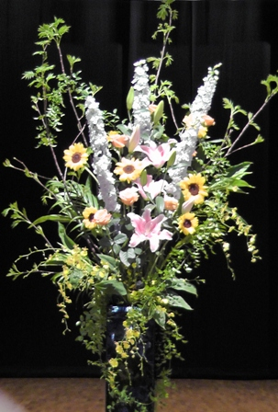



PTAの活動に尽力された方々が

表彰されました。

おめでとうございます。

議事も無事に済んで・・・

新しく役員を経験する者も多く、単P（ 各　幼少中学校）が始動したばかりの5月半ば。

今年度初めての大きな会合ですが、和んだ雰囲気のもと、会は進行しました。

「子どもたちの笑顔のために！広げようPTAの輪」のスローガンからは、PTAの会員ひとりひとりが色々な場面で『子育ての仲間』として手を携えあい元気でいれば、おのずと子どもたちに元気や幸福感が還元され、笑顔が生まれてくるのではないかという、明るい希望を感じます。

初めての顔同士でも、声を掛け合い笑顔がこぼれる。そんな小さいあたたかな風景が重なりあって会場は和んだ空間になったのでしょう。

PTA 活動は会員を元気にする。その元気が子どもの笑顔を生む。会場に身を置きながら、この輪を大切にしていきたいと感じました。

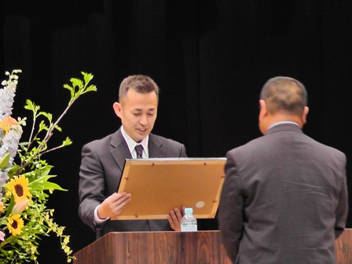 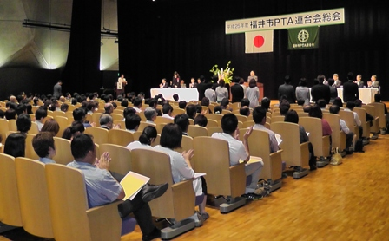 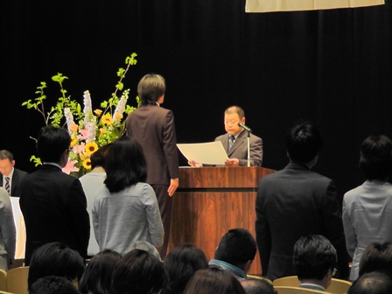

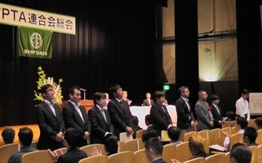 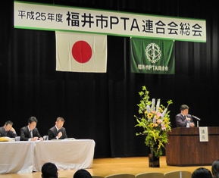



懇親会が、会場をかえてひらかれました。市PTA連合会をリードして来て下さった方々、そして、まだまだ盛り上げて行って下さる熱い面々が

お酒を手に、子どもを取り巻く環境について、終始にこやかに語り合いました。

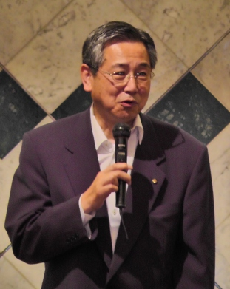　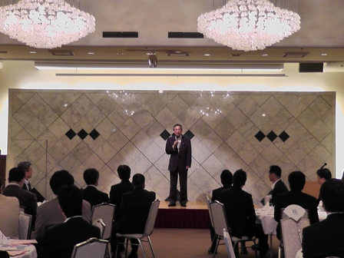　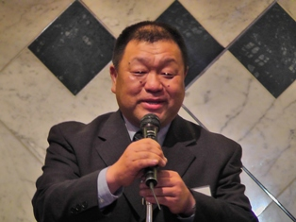

「今の子どもは我慢が足りない？とんでもない！！よい環境で快適に授業に臨めるように全学校にクーラーを設置したいんです。」

と語られた福井市教育長の内田高義 殿。とろけるような過酷な教室で勉強に励んでいた子どもたちの学ぶ環境は、少しづつ、

ととのえられてきました。子どもの立場になって考えた取り組みは、子どもの心も快適にしてくれたようです。

教育長様のお気持ちに感謝して、子ども達が、汗をかく時間・快適に学ぶ時間のバランスが作れるように、大人も声かけをしていきたいですね。

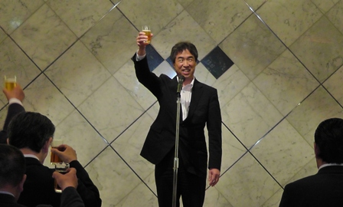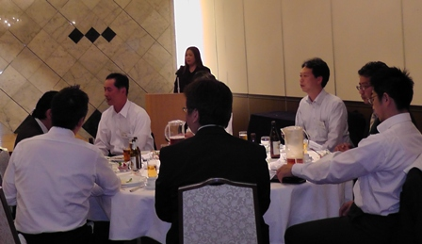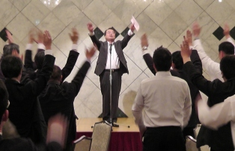

　　　　　「カンパ～イ！！」　　　　　　　　　　　　　　　　　　　　　　　　　　　　　　　　　　　「バンザ～イ！！」

旧会長　朝倉氏

おつかれさまでした